**附件1**

**湖北省高校大学生直播电商大赛赛事要求**

一、报名路径

（1）报名路径一：微信搜索：湖北省电商学会微信公众号，点击

大赛报名，提交报名信息。

（2）报名路径二：手机微信扫描下面参赛报名二维码，填写报名

信息即可。

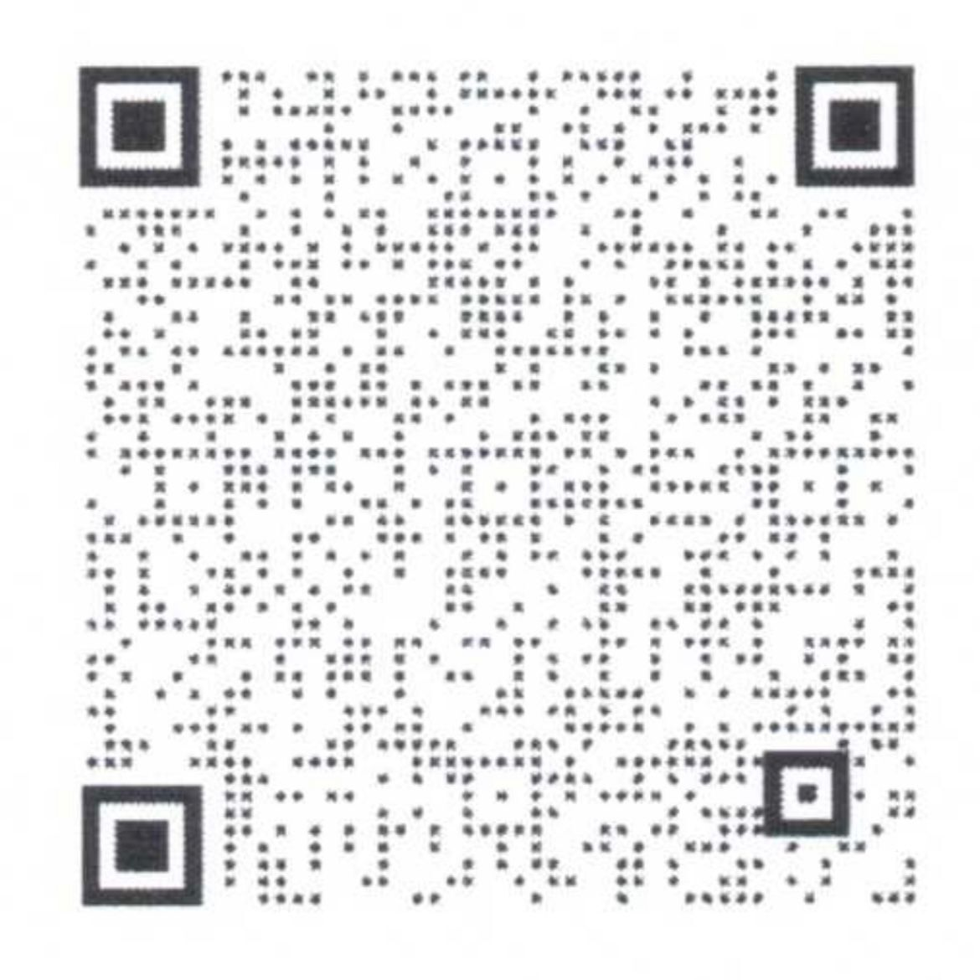

二、参赛团队录制视频和策划方案提交路径：

（录制视频提交扫下面二维码）

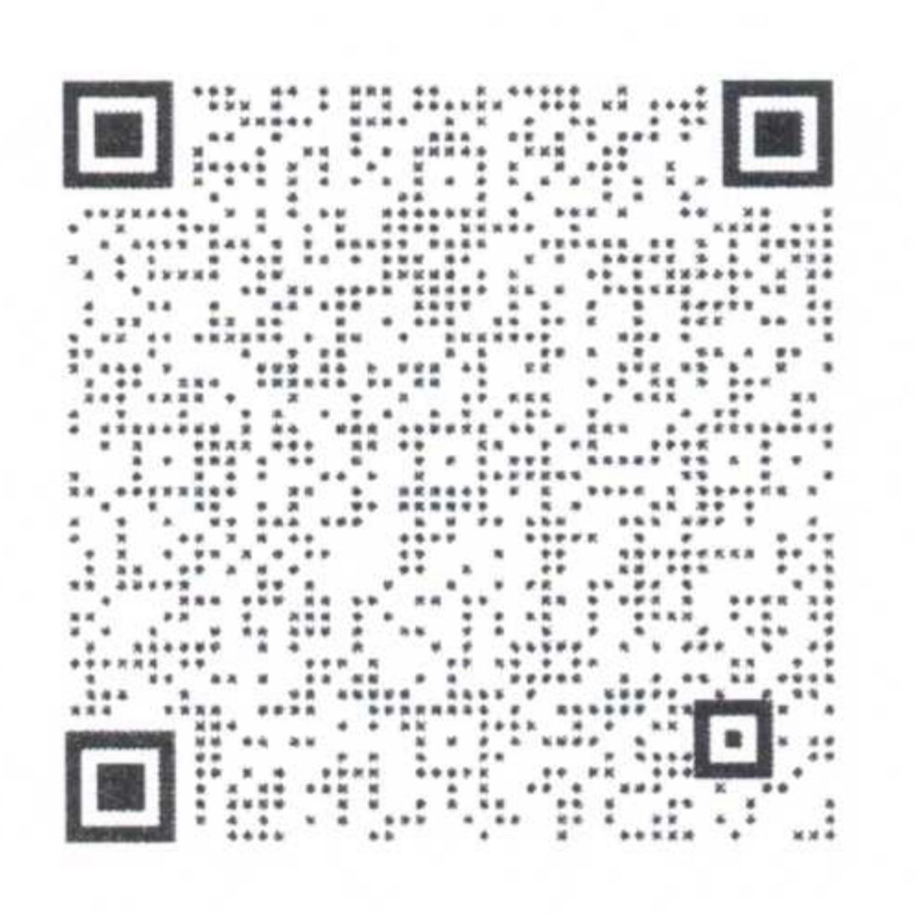

（策划方案提交扫下面二维码）

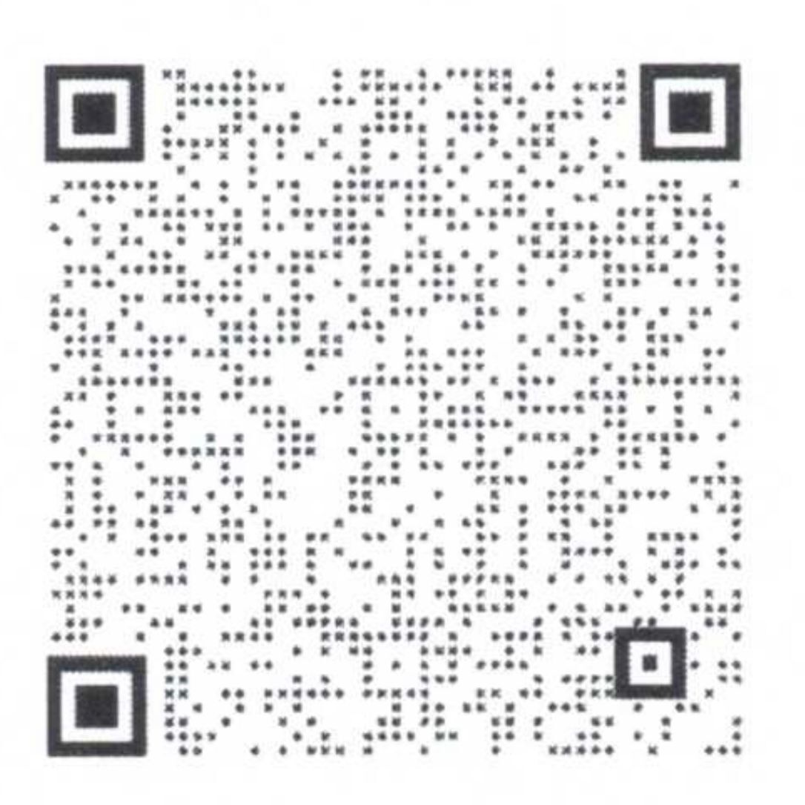

三、参赛团队微信交流群

